1999年量子力学考研试题

一. 质量为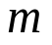的粒子，在阱宽为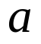的非对称一维无限深势阱中运动，当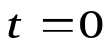时，粒子处于状态
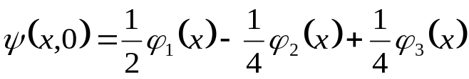
其中，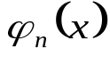为粒子的第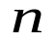个本征态。
- 求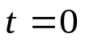时能量的取值几率；
- 求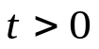时的波函数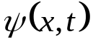；
- 求时能量的取值几率。
解：非对称一维无限深势阱中粒子的本征解为
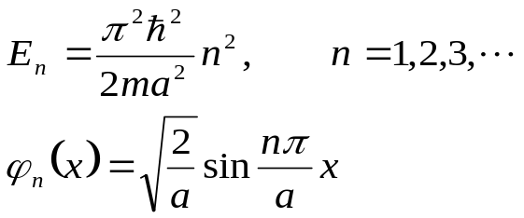
- 首先，将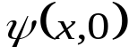归一化。由
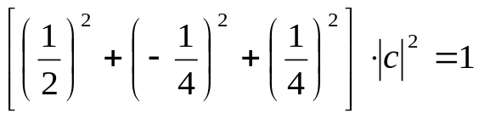
可知，归一化常数为
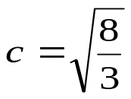
于是，归一化后的波函数为
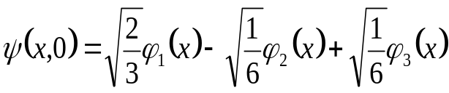
能量的取值几率为
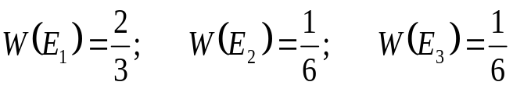
能量取其它值的几率皆为零。
- 因为哈密顿算符不显含时间，故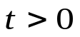时的波函数为
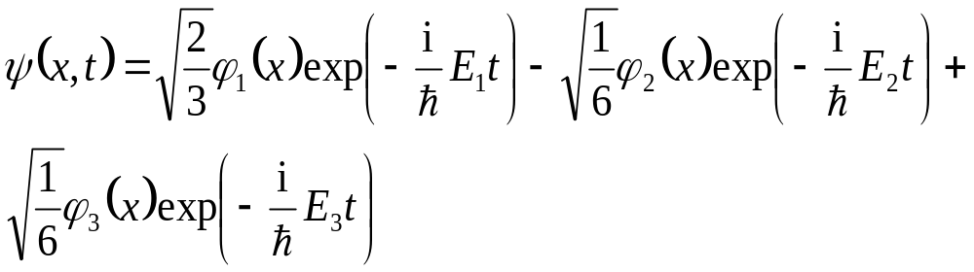
- 由于哈密顿量是守恒量，所以时的取值几率与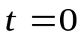时相同。
二. （见习题选讲5.10）设体系的哈密顿算符为
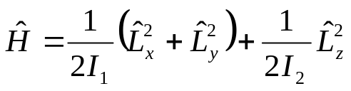
利用适当的变换求出体系的能量本征值与相应的本征矢。
解：将哈密顿算符改写为
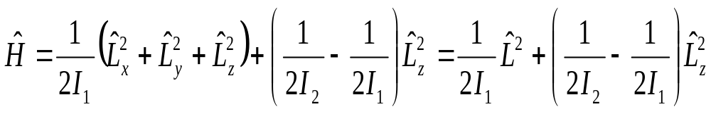
显然，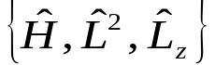构成力学量完全集，且其共同本征函数系为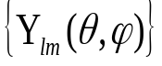，于是
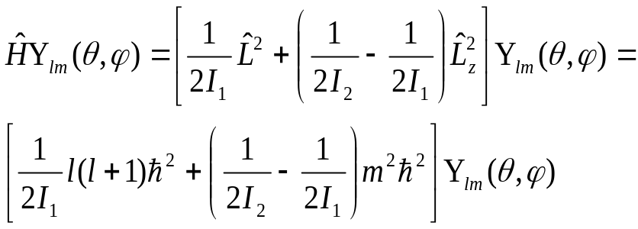
进而可知能量本征值为
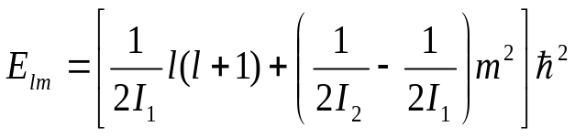
相应的本征矢为球谐函数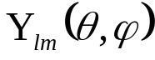。
三. 自旋为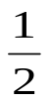、固有磁矩为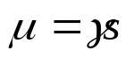（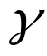为实常数）的粒子，处于均匀外磁场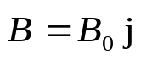中，设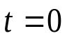时，粒子处于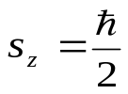的状态，求出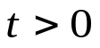时的波函数，进而计算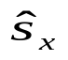与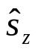的平均值。
解：体系的哈密顿算符为
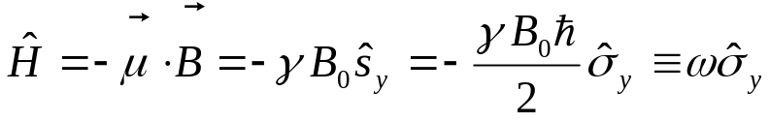
在泡利表象中，哈密顿算符的矩阵形式为
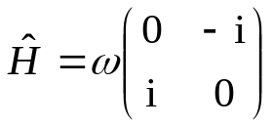
其本征值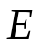满足久期方程
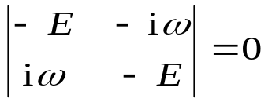
解之得到
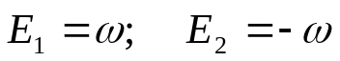
将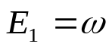和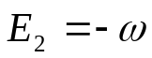代入本征方程，可以求出相应的本征矢
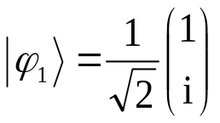； 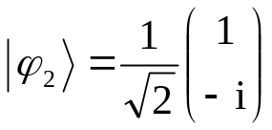
依题意可知，
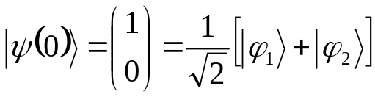
显然，展开系数为
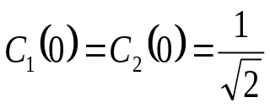
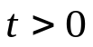时的波函数为
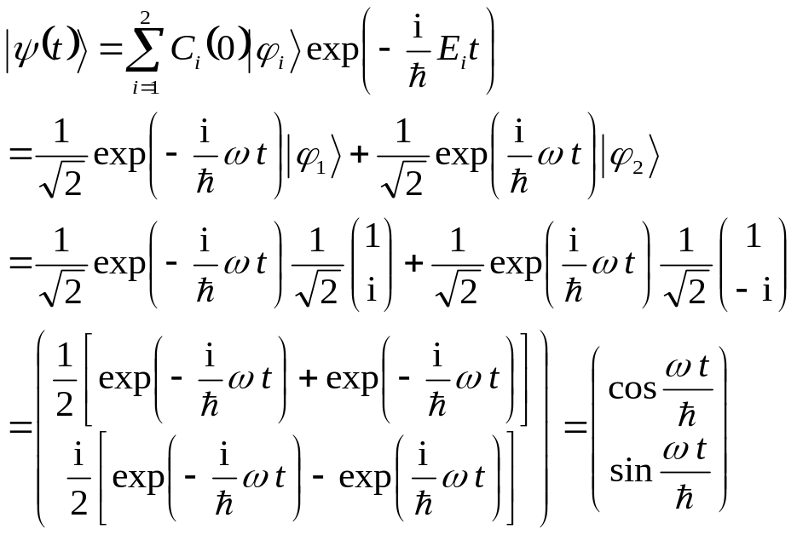
将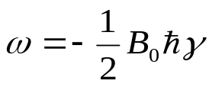代入上式，得到
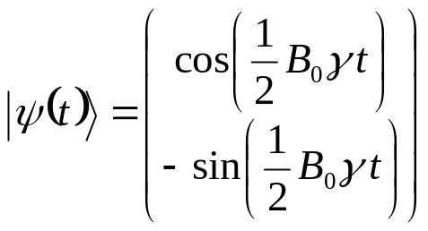
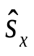的平均值为
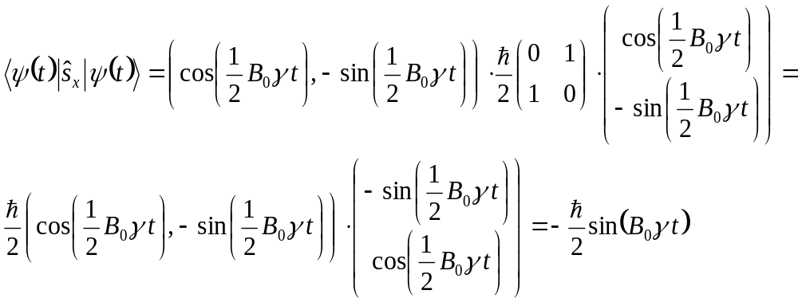
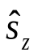的平均值为
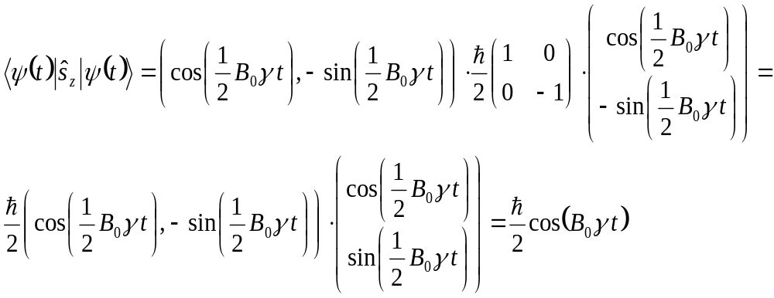
四. 若一维体系的哈密顿算符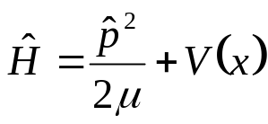不显含时间，在能量表象中证明：
- 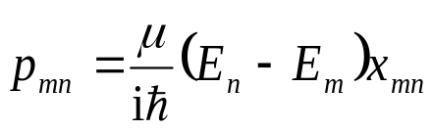
- 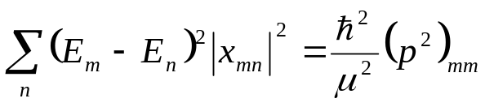
- 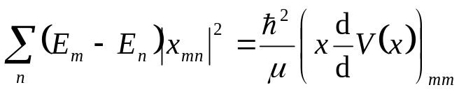
证明：
（1）. 利用算符微分的定义可知
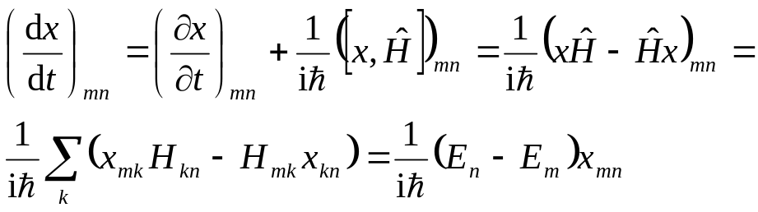
而从另一个角度出发，又可以得到
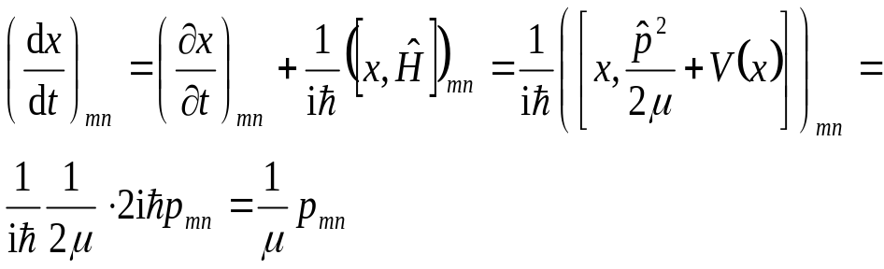
比较上述两式得到，
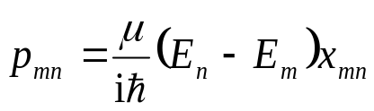
（2）. 从计算动量算符平方的平均值出发，有
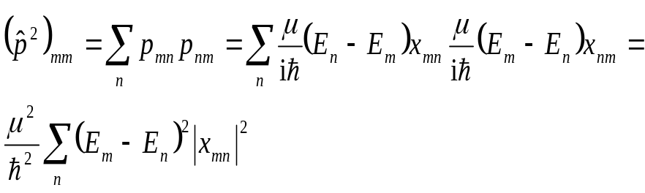
整理之，有
（3）利用维里定理，
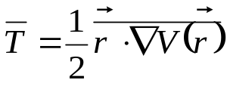
得到
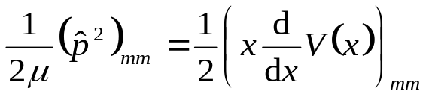
于是，有
五． 各向同性三维谐振子的哈密顿算符为
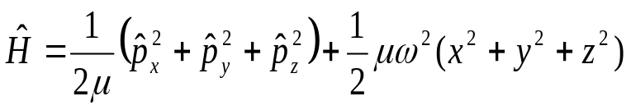
加上微扰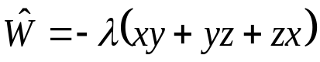之后，求第一激发态的一级能量修正。
解：无微扰时，三维谐振子的本征解为
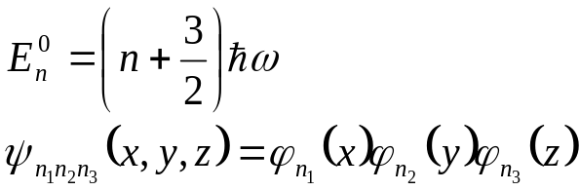
当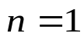时，第一激发态存在3度简并，即
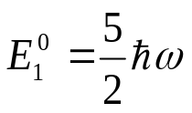
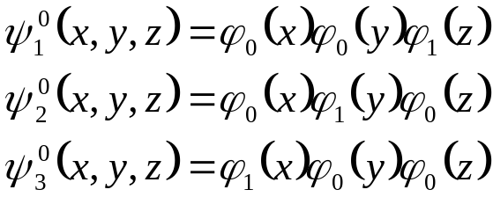
利用公式
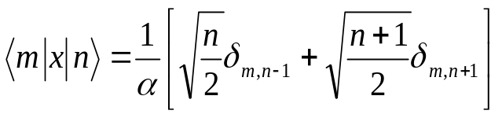
可以求出
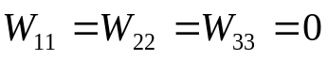
式中，
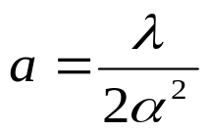
在简并子空间中，能量一级修正满足的久期方程为
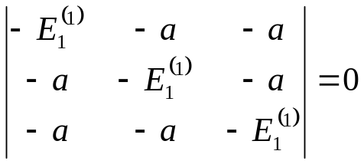
化成一元三次方程
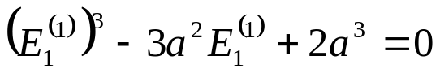
将其变形为
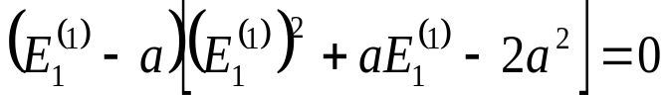
解之得
